Анкета животного без владельца от 20.09.2022г.

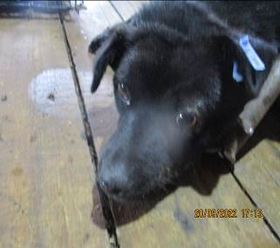 | Дата отлова, место (район, улица, дом) | Краснооктябрьский район, ул. Осенняя
 | Пол животного | Самец – 4260/2022
 | Дата вакцинации | 03.10.2022 г.
 | Дата кастрации/стерилизации | 03.10.2022 г.
 | Дата выпуска, место (район, улица, дом) | 05.10.2022 г. – среда обитания
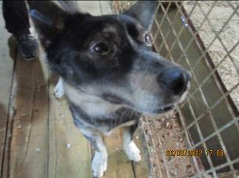 | Дата отлова, место (район, улица, дом) | Краснооктябрьский район, ул. Хрустальная
 | Пол животного | Самец – 4257/2022
 | Дата вакцинации | 03.10.2022 г.
 | Дата кастрации/стерилизации | 03.10.2022 г.
 | Дата выпуска, место (район, улица, дом) | 05.10.2022 г. – среда обитания
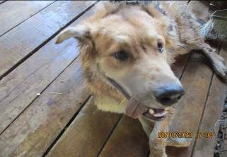 | Дата отлова, место (район, улица, дом) | Краснооктябрьский район, ул. Хрустальная
 | Пол животного | Самец – 4256/2022
 | Дата вакцинации | 03.10.2022 г.
 | Дата кастрации/стерилизации | 03.10.2022 г.
 | Дата выпуска, место (район, улица, дом) | 05.10.2022 г. – среда обитания
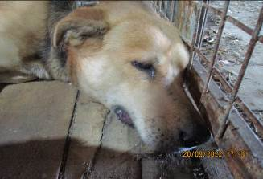 | Дата отлова, место (район, улица, дом) | Краснооктябрьский район, ул. Хрустальная
 | Пол животного | Самец – 4258/2022
 | Дата вакцинации | 03.10.2022 г.
 | Дата кастрации/стерилизации | 03.10.2022 г.
 | Дата выпуска, место (район, улица, дом) | 05.10.2022 г. – среда обитания
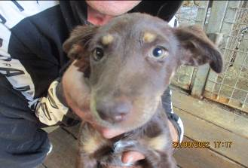 | Дата отлова, место (район, улица, дом) | Краснооктябрьский район, ул. Хрустальная
 | Пол животного | Самец – 4262/2022
 | Дата вакцинации | 03.10.2022 г.
 | Дата кастрации/стерилизации | 03.10.2022 г.
 | Дата выпуска, место (район, улица, дом) | 10.10.2022 г. - договор
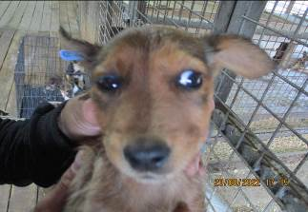 | Дата отлова, место (район, улица, дом) | Краснооктябрьский район, ул. Хрустальная
 | Пол животного | Самка – 4261/2022
 | Дата вакцинации | 03.10.2022 г.
 | Дата кастрации/стерилизации | 03.10.2022 г.
 | Дата выпуска, место (район, улица, дом) | 05.10.2022 г. – среда обитания
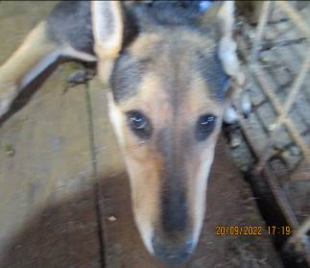 | Дата отлова, место (район, улица, дом) | Краснооктябрьский район, ул. Менделеева
 | Пол животного | Самка – 4263/2022
 | Дата вакцинации | 03.10.2022 г.
 | Дата кастрации/стерилизации | 03.10.2022 г.
 | Дата выпуска, место (район, улица, дом) | 17.10.2022 г. – среда обитания
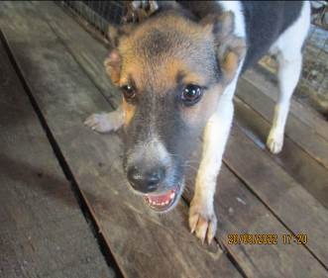 | Дата отлова, место (район, улица, дом) | Краснооктябрьский район, ул. Менделеева
 | Пол животного | Самка – 4264/2022
 | Дата вакцинации | 03.10.2022 г.
 | Дата кастрации/стерилизации | 03.10.2022 г.
 | Дата выпуска, место (район, улица, дом) | 05.10.2022 г. – среда обитания
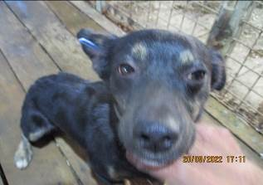 | Дата отлова, место (район, улица, дом) | Краснооктябрьский район, ул. Менделеева
 | Пол животного | Самец – 4259/2022
 | Дата вакцинации | 03.10.2022 г.
 | Дата кастрации/стерилизации | 03.10.2022 г.
 | Дата выпуска, место (район, улица, дом) | 05.10.2022 г. – среда обитания
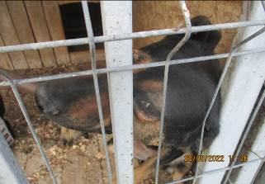 | Дата отлова, место (район, улица, дом) | Советский район, пр-т Университетский
 | Пол животного | Самка – голубая бирка ( ст. бир. МБУ «Северное» )
 | Дата вакцинации | Карантин СББЖ
 | Дата кастрации/стерилизации | -
 | Дата выпуска, место (район, улица, дом) | 21.09.2022 г. - договор
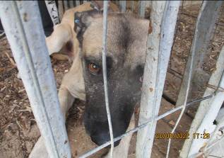 | Дата отлова, место (район, улица, дом) | Красноармейский район, ул. Бахтурова
 | Пол животного | Самец – 4265/2022
 | Дата вакцинации | Карантин СББЖ
 | Дата кастрации/стерилизации | 26.09.2022 г.
 | Дата выпуска, место (район, улица, дом) | 30.09.2022 г. – среда обитания

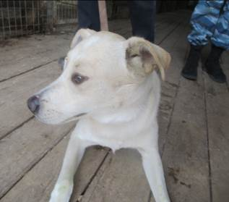 | Дата отлова, место (район, улица, дом) | Дзержинский район, ул. Полины Осипенко
 | Пол животного | Самец – 4238/2022
 | Дата вакцинации | 03.10.2022 г.
 | Дата кастрации/стерилизации | 03.10.2022 г.
 | Дата выпуска, место (район, улица, дом) | 03.10.2022 г. - договор
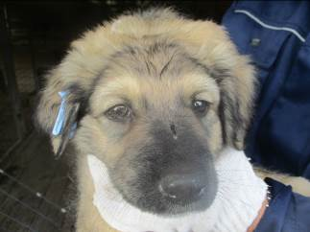 | Дата отлова, место (район, улица, дом) | Дзержинский район, ГСК «Локомотив 1»
 | Пол животного | Самка – 4244/2022
 | Дата вакцинации | 03.10.2022 г.
 | Дата кастрации/стерилизации | 03.10.2022 г.
 | Дата выпуска, место (район, улица, дом) | 04.10.2022 г. – среда обитания
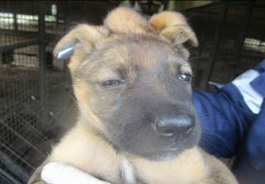 | Дата отлова, место (район, улица, дом) | Дзержинский район, ГСК «Локомотив 1»
 | Пол животного | Самка – 4245/2022
 | Дата вакцинации | 03.10.2022 г.
 | Дата кастрации/стерилизации | -
 | Дата выпуска, место (район, улица, дом) | 24.10.2022 г. - падеж
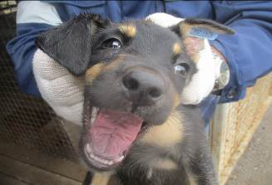 | Дата отлова, место (район, улица, дом) | Дзержинский район, ГСК «Локомотив 1»
 | Пол животного | Самец – 4247/2022
 | Дата вакцинации | 03.10.2022 г.
 | Дата кастрации/стерилизации | 03.10.2022 г.
 | Дата выпуска, место (район, улица, дом) | 10.10.2022 г. – среда обитания
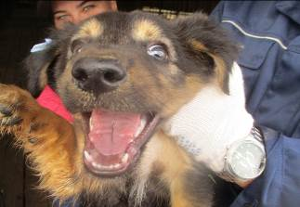 | Дата отлова, место (район, улица, дом) | Дзержинский район, ГСК «Локомотив 1»
 | Пол животного | Самец – 4248/2022
 | Дата вакцинации | 03.10.2022 г.
 | Дата кастрации/стерилизации | 03.10.2022 г.
 | Дата выпуска, место (район, улица, дом) | 04.10.2022 г. – среда обитания
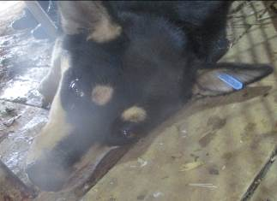 | Дата отлова, место (район, улица, дом) | Дзержинский район, ГСК «Локомотив 1»
 | Пол животного | Самка – 4240/2022
 | Дата вакцинации | 03.10.2022 г.
 | Дата кастрации/стерилизации | 03.10.2022 г.
 | Дата выпуска, место (район, улица, дом) | 13.10.2022 г. – среда обитания
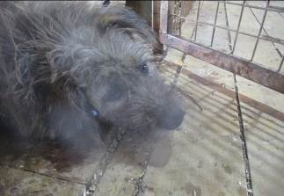 | Дата отлова, место (район, улица, дом) | Дзержинский район, ГСК «Локомотив 1»
 | Пол животного | Самец – 4241/2022
 | Дата вакцинации | Вет.паспорт
 | Дата кастрации/стерилизации | -
 | Дата выпуска, место (район, улица, дом) | 23.09.2022 г. - договор
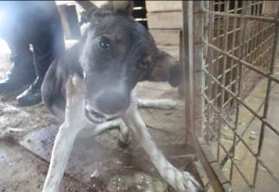 | Дата отлова, место (район, улица, дом) | Центральный район, ул. Пархоменко
 | Пол животного | Самка – 4239/2022
 | Дата вакцинации | 03.10.2022 г.
 | Дата кастрации/стерилизации | 03.10.2022 г.
 | Дата выпуска, место (район, улица, дом) | 17.10.2022 г. – среда обитания
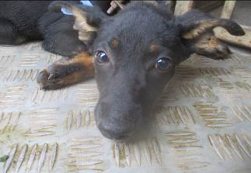 | Дата отлова, место (район, улица, дом) | Дзержинский район, ГСК «Родник»
 | Пол животного | Самка – 4246/2022
 | Дата вакцинации | 03.10.2022 г.
 | Дата кастрации/стерилизации | 03.10.2022 г.
 | Дата выпуска, место (район, улица, дом) | 10.10.2022 г. – среда обитания
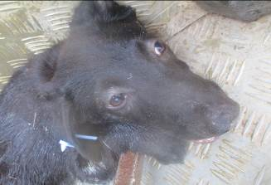 | Дата отлова, место (район, улица, дом) | Дзержинский район, ГСК «Родник»
 | Пол животного | Самец – 4249/2022
 | Дата вакцинации | 03.10.2022 г.
 | Дата кастрации/стерилизации | 03.10.2022 г.
 | Дата выпуска, место (район, улица, дом) | 04.10.2022 г. – среда обитания
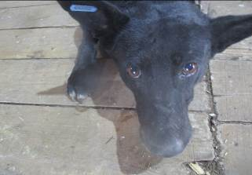 | Дата отлова, место (район, улица, дом) | Дзержинский район, ГСК «Родник»
 | Пол животного | Самка – 4243/2022
 | Дата вакцинации | 03.10.2022 г.
 | Дата кастрации/стерилизации | 03.10.2022 г.
 | Дата выпуска, место (район, улица, дом) | 13.10.2022 г. – среда обитания

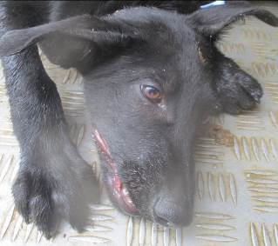 | Дата отлова, место (район, улица, дом) | Дзержинский район, ГСК «Родник»
 | Пол животного | Самец – 4250/2022
 | Дата вакцинации | 03.10.2022 г.
 | Дата кастрации/стерилизации | 03.10.2022 г.
 | Дата выпуска, место (район, улица, дом) | 04.10.2022 г. – среда обитания
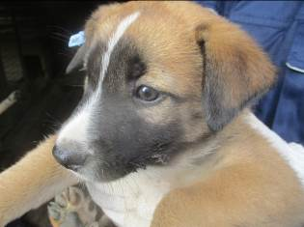 | Дата отлова, место (район, улица, дом) | Дзержинский район, ул. Колпинская
 | Пол животного | Самка – 4253/2022
 | Дата вакцинации | 03.10.2022 г.
 | Дата кастрации/стерилизации | 03.10.2022 г.
 | Дата выпуска, место (район, улица, дом) | 04.10.2022 г. – среда обитния
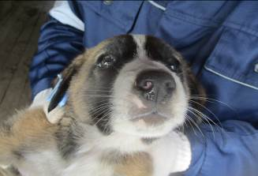 | Дата отлова, место (район, улица, дом) | Дзержинский район, ул. Колпинская
 | Пол животного | Самка – 4255/2022
 | Дата вакцинации | 03.10.2022 г.
 | Дата кастрации/стерилизации | 03.10.2022 г.
 | Дата выпуска, место (район, улица, дом) | 10.10.2022г. – среда обитания
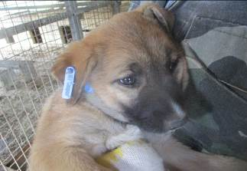 | Дата отлова, место (район, улица, дом) | Дзержинский район, ул. Колпинская
 | Пол животного | Самец – 4254/2022
 | Дата вакцинации | 03.10.2022 г.
 | Дата кастрации/стерилизации | 03.10.2022 г.
 | Дата выпуска, место (район, улица, дом) | 04.10.2022 г. – среда обитания
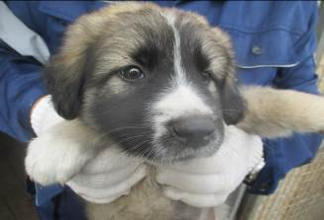 | Дата отлова, место (район, улица, дом) | Дзержинский район, ул. Колпинская
 | Пол животного | Самец – 4251/2022
 | Дата вакцинации | 03.10.2022 г.
 | Дата кастрации/стерилизации | 03.10.2022 г.
 | Дата выпуска, место (район, улица, дом) | 04.10.2022 г. – среда обитания
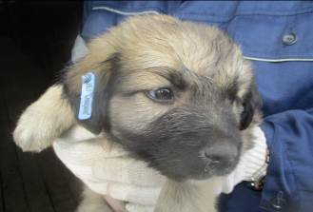 | Дата отлова, место (район, улица, дом) | Дзержинский район, ул. Колпинская
 | Пол животного | Самец – 4252/2022
 | Дата вакцинации | 03.10.2022 г.
 | Дата кастрации/стерилизации | -
 | Дата выпуска, место (район, улица, дом) | 31.10.2022 г. - падеж
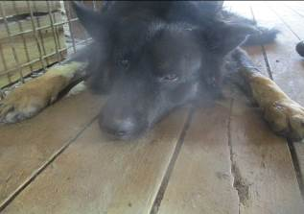 | Дата отлова, место (район, улица, дом) | Дзержинский район, ул. Полковника Батюка
 | Пол животного | Самец – 4242/2022
 | Дата вакцинации | 03.10.2022 г.
 | Дата кастрации/стерилизации | 03.10.2022 г.
 | Дата выпуска, место (район, улица, дом) | 04.10.2022 г. – среда обитания

